CARA MEMBUAT JARINGAN PEER TO PEER

Abdul Aziz Purnairawan
Aziz_cinta91@yahoo.co.id
http://cintasemua-senang.blogspot.com

Lisensi Dokumen:
Copyright © 2003-2007 IlmuKomputer.Com
Seluruh dokumen di IlmuKomputer.Com dapat digunakan, dimodifikasi dan disebarkan secara bebas untuk tujuan bukan komersial (nonprofit), dengan syarat tidak menghapus atau merubah atribut penulis dan pernyataan copyright yang disertakan dalam setiap dokumen. Tidak diperbolehkan melakukan penulisan ulang, kecuali mendapatkan ijin terlebih dahulu dari IlmuKomputer.Com.

Jaringan peer to peer adalah jaringan computer yang dapat menghubungkan beberapa computer, diantara beberapa computer tersebut bisa menjadi server maupun client, jadi tidak ada perbedaan antara client dan server. Jaringan peer to peer dapat dilakukan terhadap computer yang berbeda OS. Antara keduanya ini bisa dilakukan koneksi peer to peer.
Disini akan dijelaskan jaringan peer to peer untuk 2 komputer yang menggunakan windows 7.
Berikut adalah langkah- langkahnya.
- Siapkan 2 buah laptop dengan windows 7.
- Hubungkan kedua laptop tersebut dengan menggunakan kabel UTP (cross) atau wifi (ad hoc).
- Selanjutnya masuk ke control panel > network and internet > network and sharing center > change adapter settings.
- Setelah itu klik kanan pada local area connection > properties
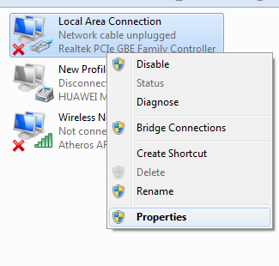
- Kemudian double klik pada internet protocol version 4.
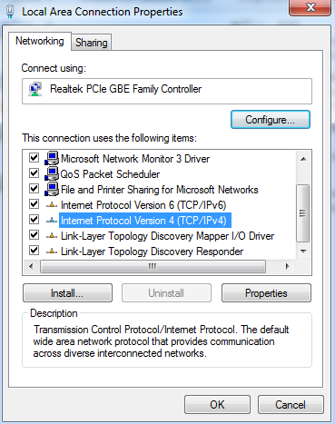
- Kemudian konfigurasi ip address dan subnet mask untuk kedua computer.
Computer 1
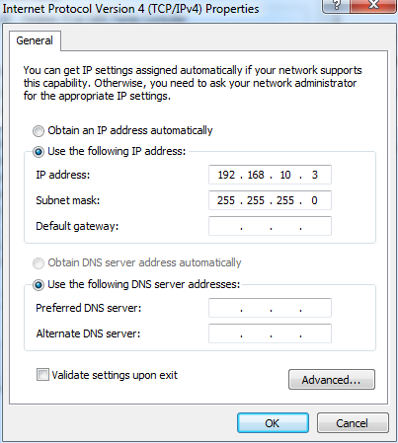
Computer 2
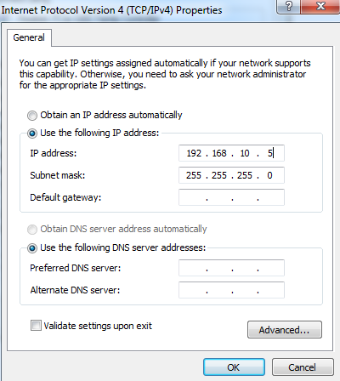
- Kemudian turn off windows firewall, agar koneksi dapat dipantau menggunakan cmd.
- Agar computer bisa terhubung dengan satu sama lain, workgroup dari kedua computer harus sama.
Computer 1
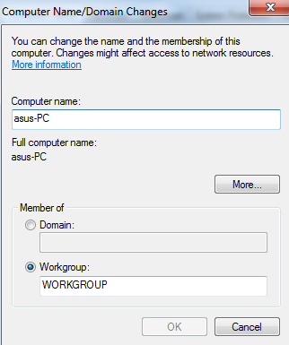
Computer 2
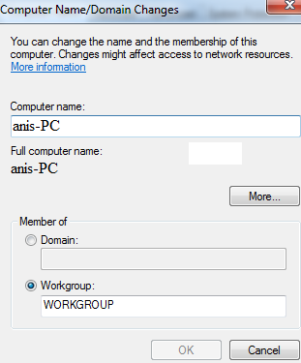
- Lakukan ping ke IP tujuan.
Computer 1 ke computer 2
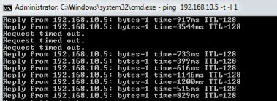
Computer 2 ke computer 1
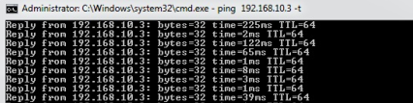

Biografi Penulis

Abdul Aziz Purnairawan. Menyelesaikan pendidikan Sekolah Dasar di SD kauman 1 juwana, SMP di SMP Negeri 1 juwana, dan SMA di SMAN 2 Pati. Sekarang sedang menempuh pendidikan jenjang D4 di Politeknik Negeri Semarang jurusan Teknik Elektro dan prodi Teknik Telekomunikasi.

